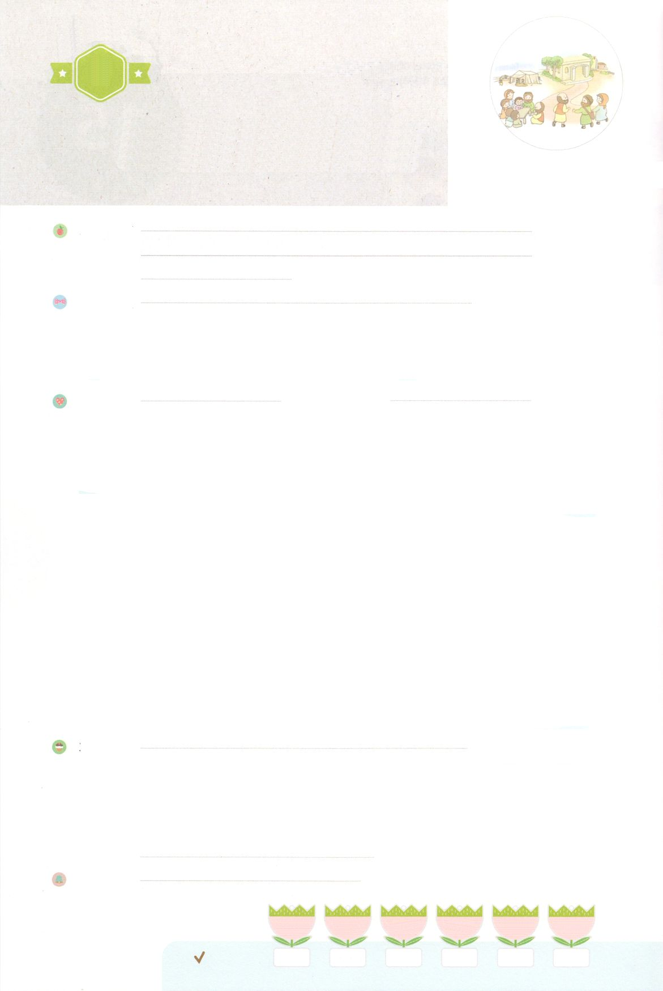

れいはいはさいこうのしゅくふく

まいにち

れいはい

わたしを　あいしてくださる　かみさまに

さいこうの　えいこうを　ささげましょう

コリントの　かいどう　うんどう

いのり　　　　　　　　　　　　　　　　　　　　　　　　　　　　　　　　　　　　　　　　　　しかいしゃ

しとしんじょう　　　　　　　　　　　　　　　　　　　　　　　　　　　　　　　　　　　　　　みんなで

さんび　　　　　　　　　　　　　　　　　　　　　　　　さんびか446ばん（いわなるイエス）It’s OK(2019ねんこどもさんび)

せいしょ　　　　　　　　　　　　　　　　　　　　　　　　　　　　　　　　　　　　　　しと18:4

**18:4**　パウロはごとにでじ、ユダヤとギリシヤをさせようとした。

みことば　　　　　　　　　　　コリントの　かいどう　うんどう　　　　　　　　　　　　　　　しかいしゃ

　にレムナントとしてばれたパウロが、コリントにきました。そこで、ユダヤ

アクラとそのプリスキラにいました。プリスキラとアクラとパウロがしていた

がをるだったので、いっしょにするようになりました。

**パウロ**は、と**いっしょに**とで、イエスがキリストだとえました。

とで、**コリント**の**くの**は**イエスがキリスト**であることをじました。

　はパウロにわれました。「れないで、りけなさい。ってはいけない。わたしがあなたとともにいるのだ。だれもあなたをって、をえるはない。コリントには、

わたしのがたくさんいるから」

　パウロはコリントでとともにをえ、くのがかされました。は

そこにコリントをたててくださいました。

いのり　　　　　　　　　　　　　　　　　　　　　　　　　　　　　　　　　いっしょに　おおきなこえで

いのりましょう

ちちなる　かみさま、ありがとうございます！わたしを　このじだいを　いかす　レムナントとして

よんでくださって　ありがとうございます。きょうかいと　わたしの　いえで　れいはいします。

すべての　くらやみの　ちからが　くずれ　わたしの　かぞくを　とおして　おおくの　ひとが

イエス・キリストを　しんじることが　できますように。いきておられる　イエス・キリストの

おなまえによって　おいのりします。アーメン

しゅのいのり　　　　　　　　　　　　　　　　　いっしょに　しゅのいのりを　いのって　れいはいを　おえましょう

フォーラム　　　　　　　　　　　　　　　　　　きょうの　みことばを　きいて　パパとママと　はなしを　しましょう

16日　　　 　17日　　　　18日　　　　 19日　　　　20日　　　　21日

まいにち

　　　　　　　　　　　　　　チェックしよう げつよう　　　かよう　　　すいよう　　 もくよう　 　きんよう　　　どよう

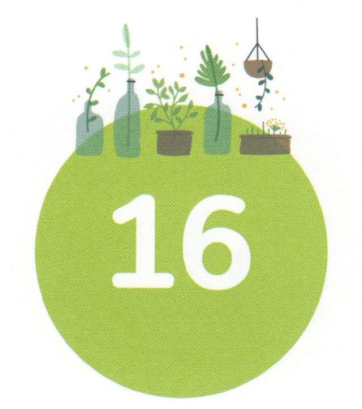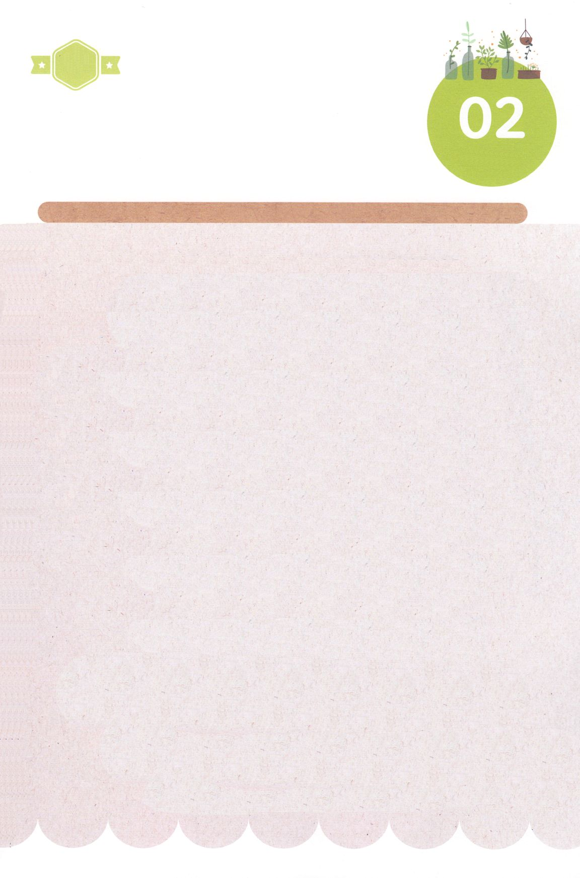

みことば　あんしょう

あま～い

１３３

１３３とは、みことばを　１にち　３かい　３かいずつ　よめば

　　　　　　いっしゅうかんに　おぼえることが　できるという　いみです。

あまくて　ふしぎな　かみさまの　みことばを　まいにち　よみましょう。

よく　みえる　ところに　はっておいて　いっしゅうかん

くりかえし　よんで　みことばを　おぼえましょう

**パウロは**

**あんそくにちごとに**

**かいどうで　ろんじ、**

**ユダヤじんと　ギリシヤじんを**

**しょうふく　させようとした。**

しと18しょう4せつの　みことば

げつようび

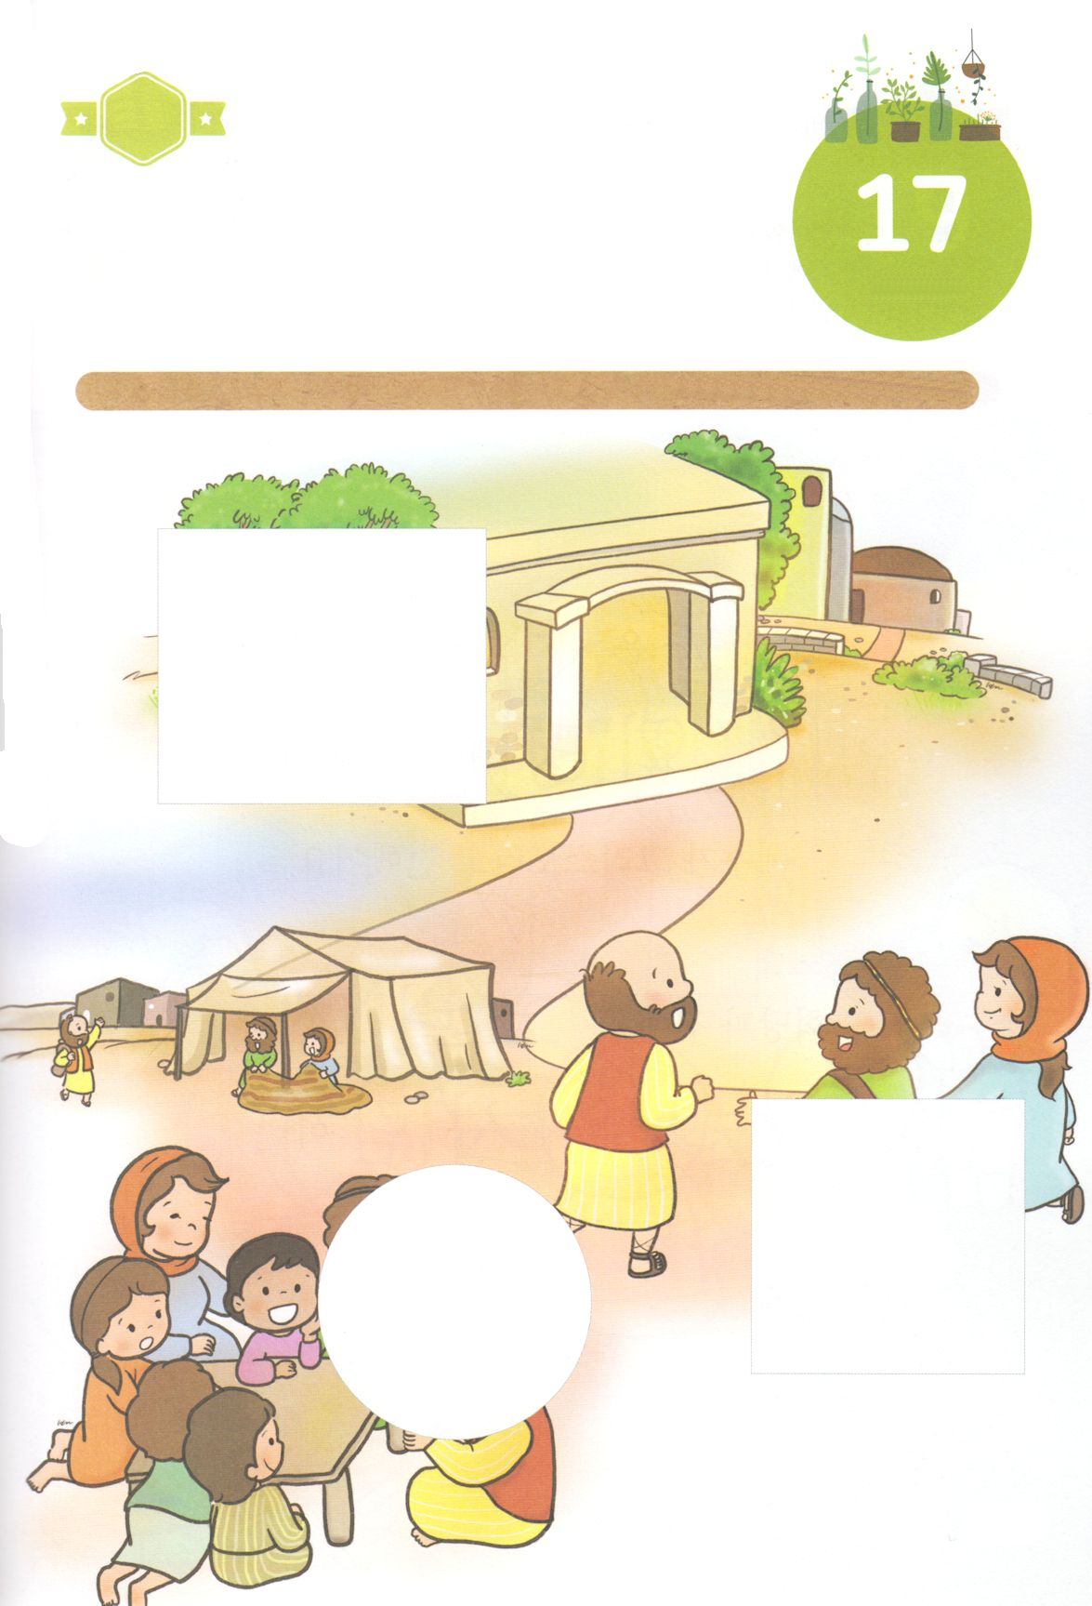

きりはりしよう

きって　はりましょう

　　コリントで　パウロと　であった　プリスキラ、アクラ　ふうふは

　　パウロといっしょに　きょうかいを　たてて　せかいふくいんかに

　　おおきく　もちいられました。　したの　えの　あいている

　　ところに　あう　えを　つぎの　ページから　きって　はりましょう。

ちょき　ちょき

はるところ

はるところ

はるところ

　じゅんびする　もの：　はさみ　のり　つぎのページ

かようび

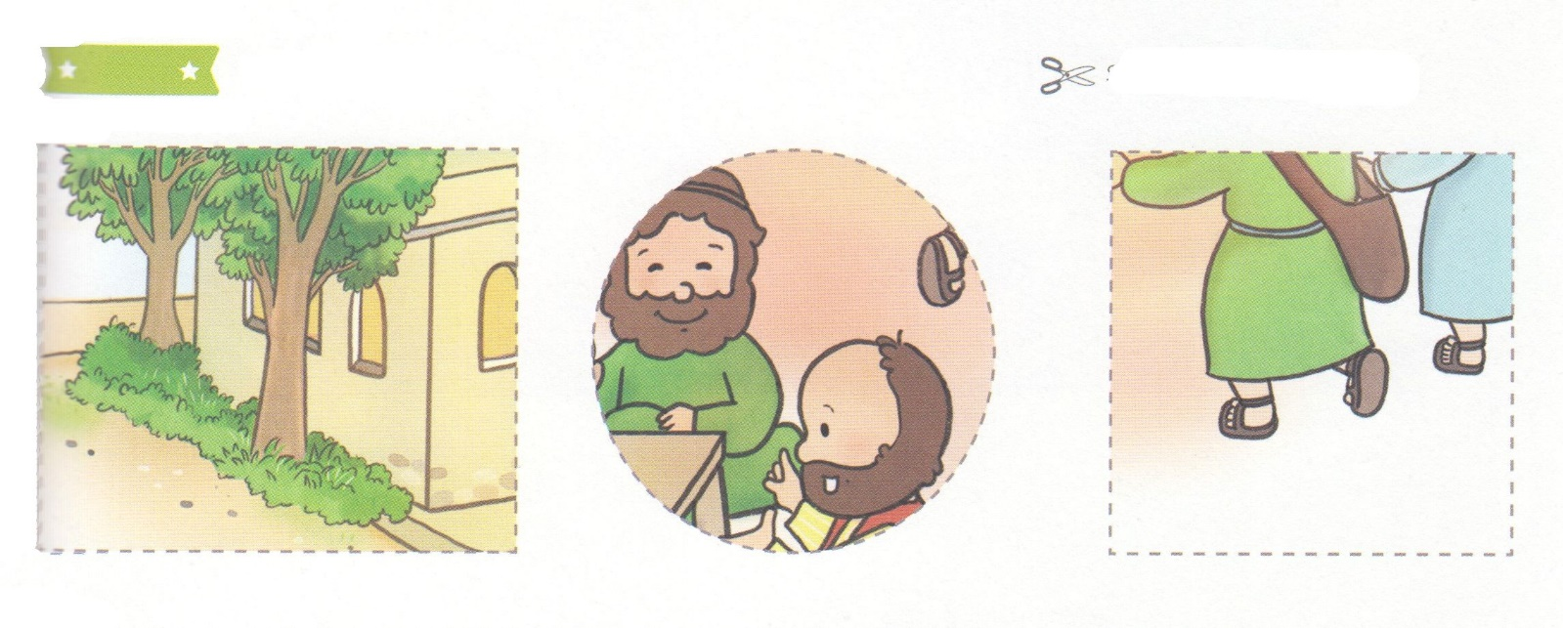

ふろく　　　　　　　　　　　　　　　　　　　　　　　　　　　　　　　　　　はさみで　きりましょう

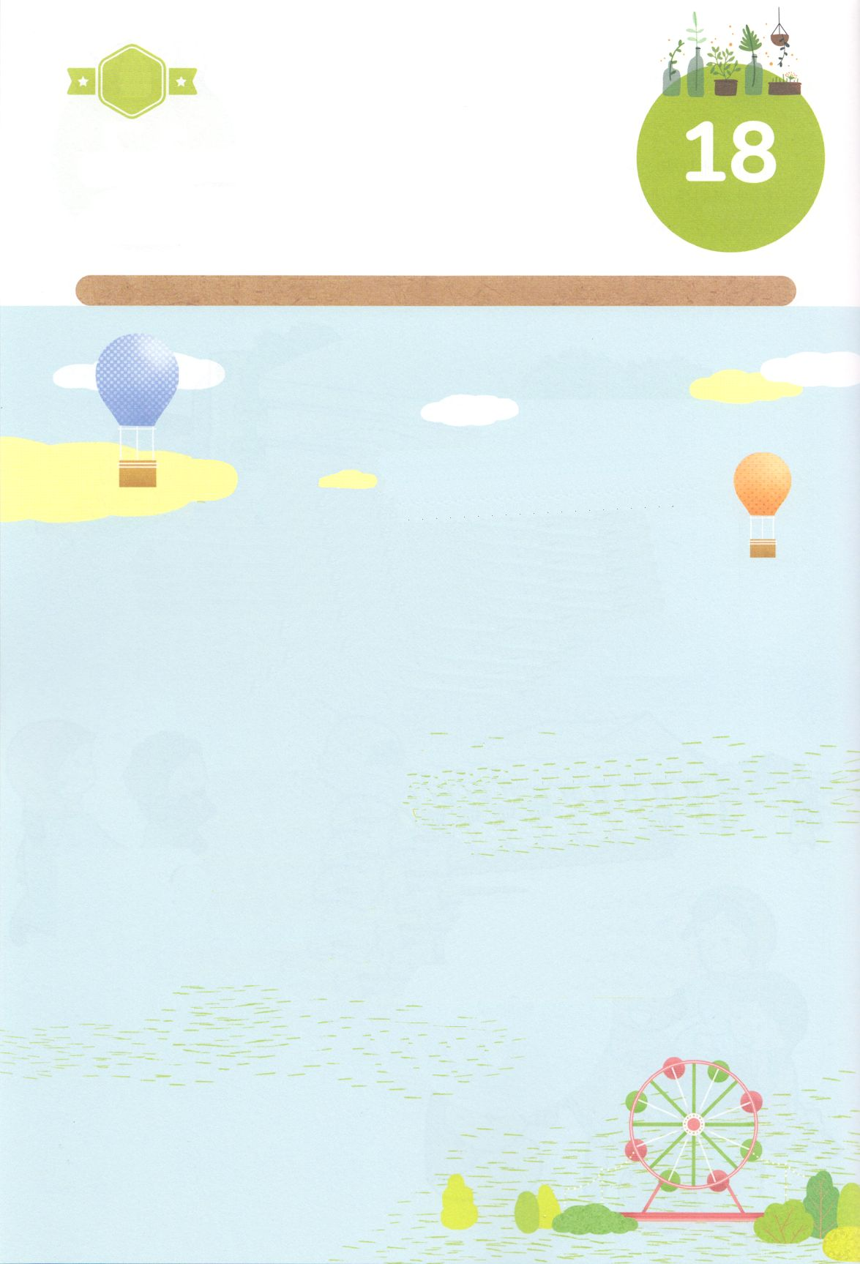

かくしんさがし

はーい！

わたしです！

パウロ は、でんどうしゃ と

いっしょに　かいどう と　いえ で、

イエスがキリストだと　つたえました。

かいどうと　いえで、コリント の

おおくの　ひとびと は

イエスがキリスト で　あることを

しんじました。

すいようび

かくしんの　ないようを　こころに　きざみましょう

きょうも　パパとママと　いっしょに　れいはいしましょう。

きょうの　みことばで　じゅうような　たんごを　もういちど

かんがえてみましょう。

したの　ないようを　よんで　じゅうような　たんごを

なぞって　かきましょう。

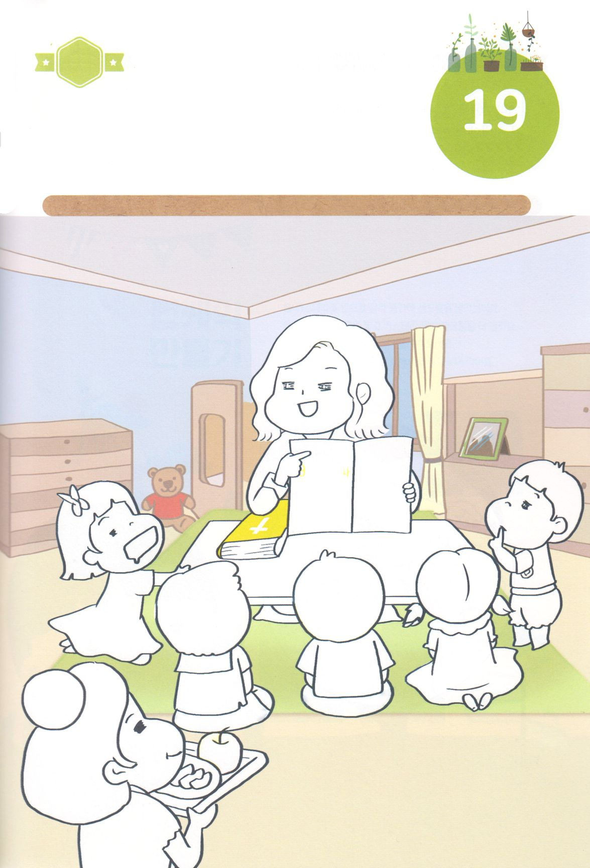

さがして　いろをぬろう

かくれている　えを　みつけたり　きれいに　いろを

ぬったり　しましょう

コリントきょうかいを　たてた　プリスキラと　アクラ　ふうふの

いえの　ように　わたしたちも　きょうかいを　たてる　いえです。

したの　えに　いろを　ぬりましょう。

　　　　　　　　　　　　　　　　　　　　　　　　　　じゅんびするもの　┃いろをぬるどうぐ

どこ？

もくようび

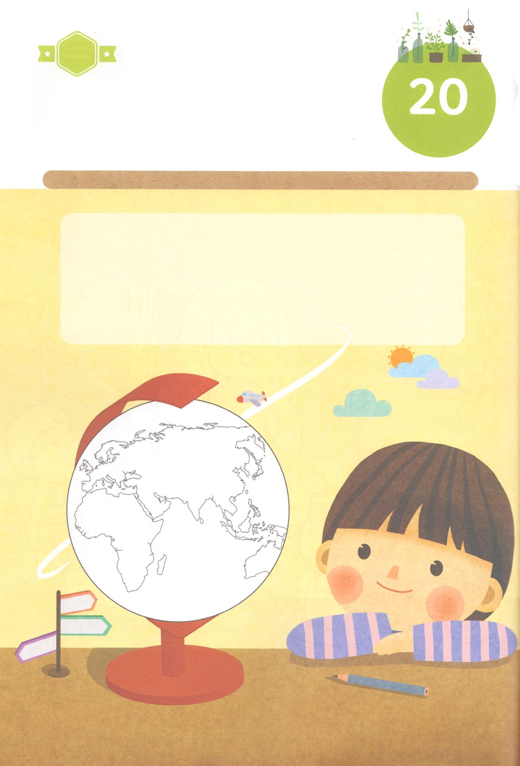

ひょうげんしよう

パパとママと　いっしょに　おはなしして

かみさまが　よろこばれる　かんがえ　ことば　こうどうを

えで　ひょうげんしましょう。

コリントで　レムナントの　パウロと　であった　でんどうしゃは

かいどうちょうと　かずおおくの　ひとびとに　イエス・キリストを

つたえました。　わたしたちの　かぞくが　いのるべき　ちいきと

くにと　せんきょうしの　はなしを　かぞくと　いっしょに

わかちあって　えけ　じで　ひょうげんしましょう。

きんようび

ひそひそ

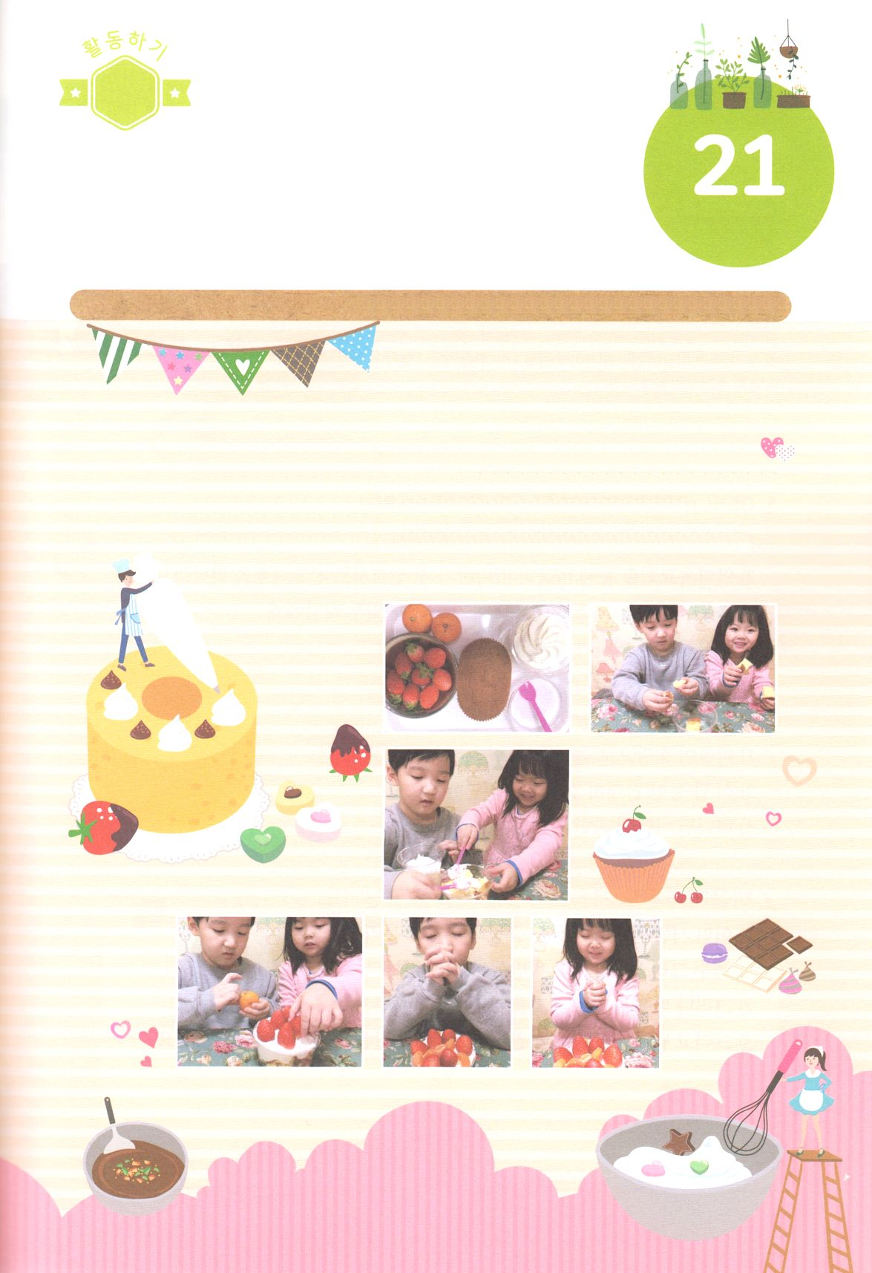

ワーク

たのしい　ワークをして　いっしゅうかんの　みことばを

こころに　きざみましょう

わたしが　いかす　237かこくを　かんがえながら　ともだちと

いっしょに　りょうりを　しましょう

　　　　　じゅんびするもの　│　とうめいなコップ、カステラ、なまクリーム、くだもの、ナイフ、スプーン

カップケーキを

つくろう

パッパ

パッパ

どようび

①　カステラを　はんぶんに　きって　あいだに

　　なまクリームを　ぬります

②　とうめいなコップに　①を　いれて　カステラの　うえに

　　なまクリームを　もっと　のせます

③　いろいろな　くだもので　カップケーキを　かざりましょう

④　いのって　ともだちと　かぞくと　いっしょに

　　おいしく　わけて　たべましょう。